**ESERCIZI RETTA NEL PIANO CARTESIANO**

**Problemi svolti**

1. Rappresenta graficamente la funzione di equazione .
2. Determina le coordinate dei punti A, B, C  del grafico dato le cui ascisse sono soluzioni dell’equazione .
3. Individua il quarto vertice D del trapezio isoscele ABCD.
4. Calcola il perimetro e l’area del trapezio isoscele ABCD.
5. Dimostra che congiungendo i punti medi dei lati si ottiene un rombo che ha l’area uguale alla metà di quella del trapezio.

**Soluzione**

La funzione è 

1. Applicando la regola di Ruffini (una soluzione è x = -1) otteniamo:

.



1. Il quarto vertice D si determina mediante l’intersezione tra la retta di equazione  e la retta di equazione : .
2. Il perimetro del trapezio ABCD misura: , mentre l’area risulta: .
3. . L’area del rombo è: .
4. Considera la funzione di equazione .
   1. Rappresentala graficamente.
   2. Sia A l’intersezione della curva data con l’asse delle ordinate. Determina la retta *r* passante per A che forma un angolo di 45° con l’asse delle ascisse.
   3. Sia B l’intersezione di *r* con l’asse *x*. Scrivi le equazioni dei lati del triangolo isoscele ABC, di base AB, e con il vertice C situato nel quarto quadrante, la cui area vale 24.
   4. Stabilisci per quali valori del parametro *m* le rette del fascio di equazione  intersecano il lato BC.

**Soluzione**

a) 

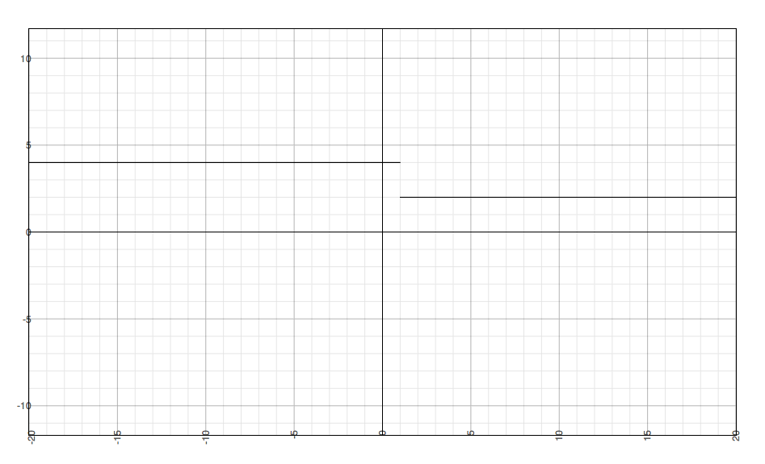

b) . Una retta che forma un angolo di 45° con l’asse delle ascisse è parallela alla bisettrice del primo e terzo quadrante, quindi il suo coefficiente angolare è . Dovendo passare per il punto A, sarà la retta di equazione .

c) . Il vertice C è situato sull’asse del segmento AB:



Di conseguenza il vertice C ha coordinate  e, detta *h* la sua distanza dalla retta *r*, risulta . Sfruttando l’ipotesi sull’area: . Quindi  e le rette contenenti i lati del triangolo isoscele hanno equazione .

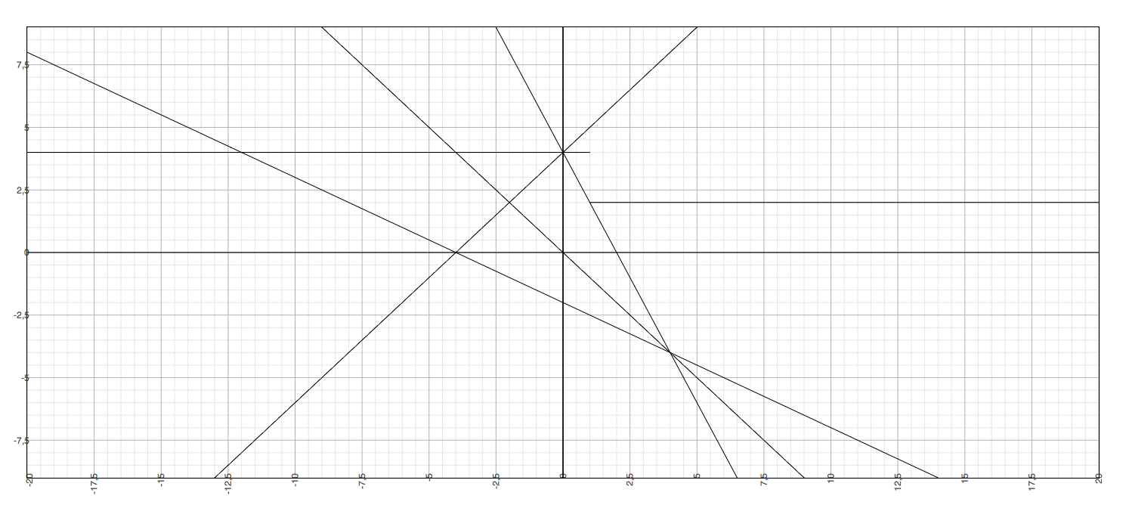

d) Il centro del fascio di rette si ottiene assegnando due valori qualsiasi al parametro e mettendo a sistema le rette ottenute:. La retta congiungente D con B ha coefficiente angolare , mentre la retta congiungente D con C ha coefficiente angolare .

**Esercizi**

1. Tra le rette passanti per il punto di coordinate (1,2), determinare:
   1. La parallela alla retta di equazione *;* **
   2. La perpendicolare alla retta di equazione . 
2. Tra tutte le rette del fascio  determinare:
   1. la parallela all’asse y; 
   2. la perpendicolare alla retta ; 
3. Scrivere l’equazione dell’asse del segmento A(-2,2) B(2,-1). Determinare sull’asse un punto C tale che il triangolo ABC abbia area 4.



1. Sono dati i punti A(-1;-2) e B(3;-1). L’asse di AB interseca in E l’asse y e la retta a cui appartiene il segmento AB interseca in D l’asse x. Detto M il punto medio di AB, determinare:

a) il punto medio M, 

b) la retta a cui appartiene il segmento AB, 

c) l’asse del segmento AB, 

d) i punti E e D, 

1. Siano A e B i punti intersezione della retta  con gli assi cartesiani. Si individui sull’asse del segmento AB il punto C nel primo quadrante, in modo tale che il triangolo di vertici A, B, C abbia area . 
2. E’ dato il fascio di rette .
   1. Si determini il centro del fascio. 
   2. Si determini la parallela alla bisettrice II-IV quadrante. 
3. Risolvere graficamente la seguente disequazione: . 

ede

1. Tra le rette del fascio  si determinino quelle distanti  dall’origine.



1. Dato il fascio di rette di equazione determinare:
   1. Il centro del fascio; 
   2. I valori di k per cui le rette del fascio formano un angolo ottuso con l’asse delle ascisse. 
2. Un motociclista parte e si muove alla velocità costante di 10 m/s, contemporaneamente ad un’automobilista, che si trova 100 metri più avanti rispetto al motociclista, e che parte con velocità costante di 5 m/s nella stessa direzione e verso del motociclista. Dopo quanto tempo si troveranno nello stesso punto? 
3. Si tracci il grafico della seguente funzione: .



sds

1. Nel fascio di rette di equazione individuare:
   1. Le rette *r*, *s* che passano per i punti dell’asse y, le cui ordinate sono soluzioni dell’equazione ; 
   2. Determinare i punti A e B intersezione della retta  rispettivamente con le rette *s* e *r*; 
   3. Determinare il punto C di ascissa positiva situato sulla bisettrice del I e III quadrante, tale che il segmento AB, sia la base di un triangolo ABC di area 8; 
   4. Individuare, per costruzione geometrica, le coordinate del punto D in modo tale che il quadrilatero ACBD sia un parallelogramma. 